**FASE 1**

**ESPECIFICAÇÃO DE REQUISITOS**

**Equipe:**

**- Damâris Tássila de Oliveira Alexandre**

**- Matheus Augusto de Moraes Ribeiro**

**- Matheus de Macedo**

1. **Sistema de Reserva de voos**
   1. **Descrição dos objetivos dos sistemas**

Sistemas para consulta e reserva de voos, acessível apenas para clientes que fizerem o cadastro. Ele irá interagir com o sistema corporativo após a reserva efetuada ter sido paga, gerando assim uma requisição para o sistema corporativo indicando a confirmação do pagamento.

* 1. **Levantamento dos requisitos**

Sistema direcionado a clientes para visualizar voos e realizar reservas do mesmo.

- Cliente deve se cadastrar no sistema

- Requisito funcional.

- Cliente deve se cadastrar no sistema, deve possuir pelo menos CPF, nome, endereço e telefone.

- Clientes pode consultar voos por período e/ou por cidade origem e/ou por cidade de destino.

- Requisito funcional

- Cliente poderá consultar voos por período(data inicial e data final), por cidade de origem e por cidade de destino.

- Clientes podem consultar os assentos nos voos

- Requisito funcional

- Cliente poderá consultar assentos livres, reservados e comprados em voos. Os assentos ficam reservados por 24 horas somente e automaticamente são repostos em estado livre após as 24 horas se não tiver sido confirmada a compra.

- Cliente pode comprar um ou mais assentos

- Requisito funcional

- O cliente poderá comprar quantos assentos jugar necessário. Os assentos ficaram reservados até que o pagamento seja confirmado. Ao efetuar uma compra deve ser gerado um boleto para pagamento.

- Cliente consegue ver suas reservas e suas compras

- Requisito funcional

- O cliente consegue ver suas reservas para que consiga imprimir o boleto para pagamento, suas reservas que já foram pagas, e também consegue imprimir o voucher dos voos que contém o número do localizador(alfanumérico) necessário para fazer check-in

1. **Sistema corporativo**
   1. **Descrição dos objetivos do sistema**

O sistema corporativo é usado pelos funcionários da empresa na hora do check-in dos passageiros e nos balcões de atendimento. Os usuários podem ser de dois perfis, funcionário e gerente. Nesse sistema também se encontram os dados dos pilotos, cidades, voos, compras, funcionários, logs e etc.

* 1. **Levantamento de requisitos**

Sistema direcionado para funcionários da empresa. Usuários do tipo funcionário e gerente.

- Piloto

- Requisito funcional

- Cadastro do piloto deve ter cpf, nome, e-mail, endereço completo e data de nascimento.

- Cidade com aeroportos

- Requisito funcional

- Cadastro de cidades com aeroportos deve ter nome, estado e sigla

- Voo

- Requisito funcional

- Cadastro de voo deve ter cidade de origem, cidade de destino, número, piloto, lugares de primeira classe, lugares de classe econômica, data/hora de saída, data/hora de chegada, preço primeira classe e preço de classe econômica.

- Compra de assento

- Requisito funcional

- Deve ter os campos voo, assento, valor, cliente e etc.

- Funcionário

- Requisito funcional

- Cadastro deve ter cpf, nome, matrícula, e-mail, senha, endereço completo

- O funcionário pode consultar voos mostrando todas as informações como data/hora, piloto, origem, destino, quantidade de assentos vagos na primeira classe, quantidade de vagas disponíveis na classe econômica.

- Pode consultar os assentos dos voos onde mostra uma representação gráfica que pode ser uma tabela ou figura que representa os assentos, com legenda que indicam se ele está livre, reservado ou comprado.

- Pode efetuar check-in do passageiro indicando que ele embarcou no voo, para isso utiliza o localizador.

- Check-in

- Requisito funcional

- Deve ter campos voo, assento, cliente, data/hora do check-in

- Gerente

- Requisito funcional

- Gera relatório de cargas de arquivos de boletos(apenas em tela), podendo filtrar por data inicial e data final da carga.

- Pode inserir/editar/deletar/ver cadastro de funcionários. A lista de funcionários é paginada.

- Pode inserir/editar/deletar/ver cadastro de cidades com aeroporto. A lista de cidades com aeroporto é paginada.

- Pode inserir/editar/deletar/ver cadastro de pilotos. A lista de pilotos é paginada.

- Pode inserir/editar/deletar/ver cadastro de voos. A lista de voos é paginada.

- Gera relatórios de voos em pdf, que contêm dados como data/hora, origem, destino, nome do piloto, total de poltronas livres, total de poltronas ocupadas. Pode filtrar por data inicial e data final e/ou cidade de origem e/ou cidade de destino.

- Gera relatórios de voos em pdf, que contêm os dados como data/hora, origem, destino, nome do piloto, total de poltronas, total de poltronas ocupadas. Pode filtrar por data inicial e data final, cidade de origem e/ou cidade de destino.

- Gera relatórios financeiros em pdf, que contêm dados como valor arrecado no voo, valor desperdiçado(não vendido), saldo total. Este relatório deve ser filtrado por data inicial e data final, e os dados devem ser agrupados e totalizados por dia.

- Pagamento por boleto

- Requisito funcional

- O banco envia periodicamente um arquivo de texto de conciliação, com os pagamentos que os clientes fazem para empresa. O arquivo tem o seguinte formato 11111111111;22222222;33333333;4444. 11111111111 é o nosso número, 22222222 é o valor do boleto, 33333333 é o valor pago, 4444 é a tarifa.

- O arquivo é armazenado em um diretório específico da aplicação.

- De tempos em tempos a aplicação verifica se tem arquivo armazenado nesse diretório, e os arquivos que foram pagos são movidos para um diretório de backup.

- Assentos com boletos pagos devem ser alterados para ocupados.

- A carga do arquivo deve ser logada em uma tabela incluindo data/hora, quantidade total de registros e registro processados com sucesso.

- Requisitos não funcionais

- Todas as senhas devem ser criptografadas

- Todas as apresentações e entradas de dados devem ser no formato brasileiro

- Campos que tiverem necessidades deve haver máscaras especificas.

- As datas devem ser imputadas através de calendário

- As listas de dados devem ser paginadas

- O banco de dados tem que seguir regras de normalização, padrão de nomenclatura de tabelas/campos.

- Deve usar 2 servidores diferentes, um para cada sistema

- Deve usar 2 bancos diferentes, um para cada sistema

- No sistema de clientes deve se armazenar apenas dados de clientes e reservas

- Não pode haver duplicação de informações no banco

- Os endereços devem usar o VIACEP

- Deve-se usar EJB Timer Service para agendar tarefas, como ler os arquivos de conciliação e liberar assentos reservados há mais de 24 horas

**Diagramas de Caso de Uso  
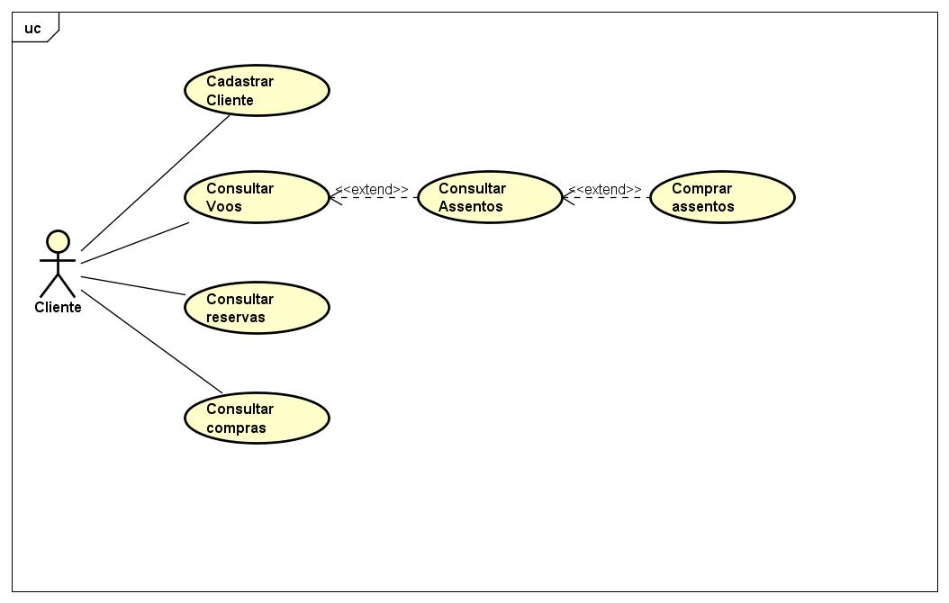**

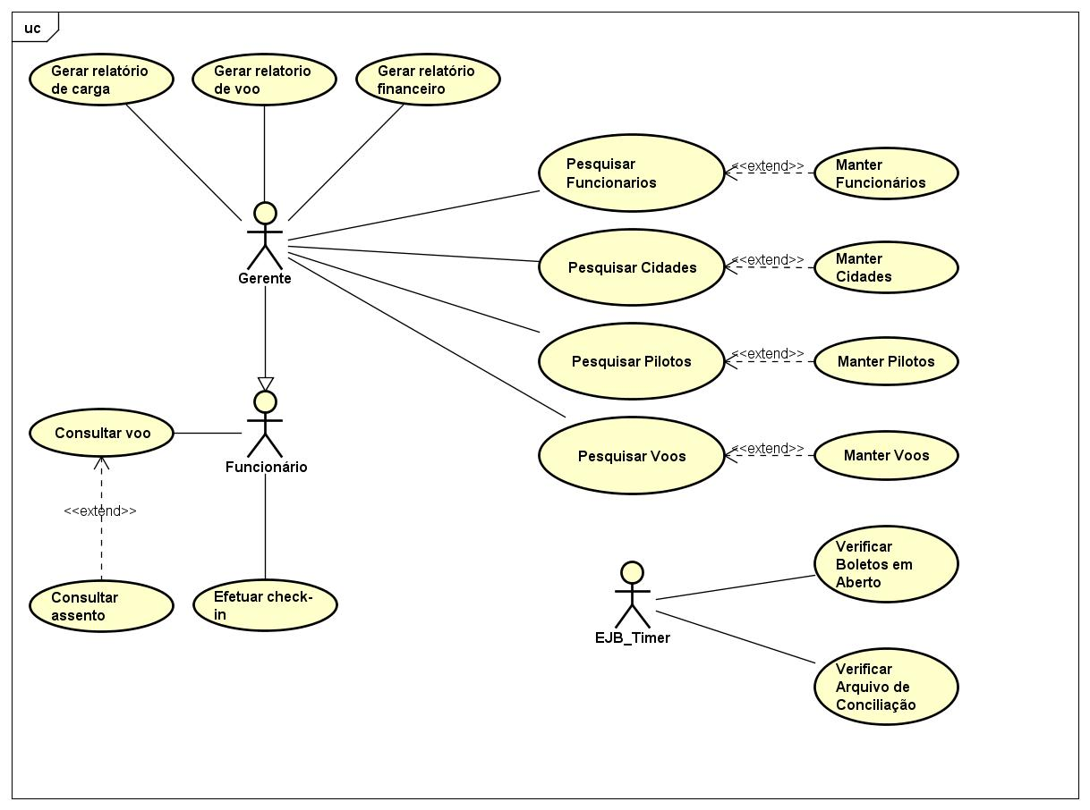

**Especificação de Caso de Uso**

**UC001 – Cadastrar Cliente**

**Descrição**

Este caso de uso serve para realizar o cadastro de clientes no site.

**Data View**

**DV1 - Tela de Cadastrar Cliente.**

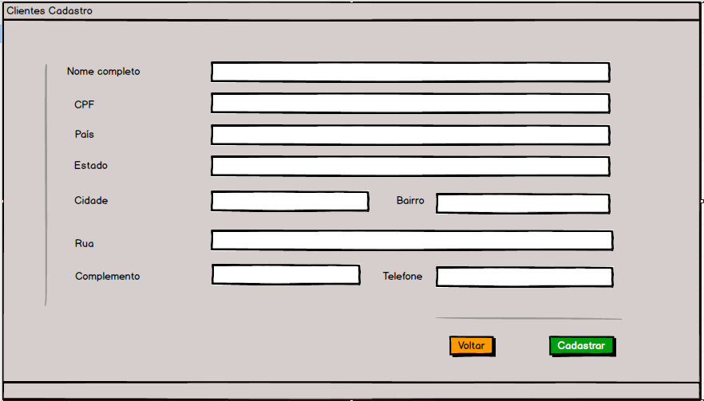

**Ator Principal**   
Cliente

**Fluxo de eventos principal**

1. O sistema busca os estados cadastrados no banco de dados preenche o combo-box na tela.
2. O sistema apresenta a tela.**(DV1)**
3. O Cliente preenche todos os campos apresentados na tela.
4. O Cliente seleciona um Estado na lista.
5. O sistema busca as cidades pertencentes àquele estado no banco de dados e preenche o combo-box na tela.
6. O cliente seleciona uma cidade da lista.
7. O Cliente pressiona o botão “Cadastrar”. **(A1)** **(E1) (E2) (E3)**
8. O sistema cadastra o Cliente, guardando no banco de dados as informações inseridas.
9. O sistema redireciona o Cliente para a tela inicial.
10. Fim do caso de uso.

**Fluxos Alternativos**

**A1: Botão “Voltar” pressionado.**

1. O sistema redireciona o Cliente para a tela inicial.
2. Fim do caso de uso.

**Fluxos de Exceção**

**E1: Um ou mais dos campos estão vazios.**

1. O sistema emite a mensagem “Todos os campos são obrigatórios!”.
2. O sistema retorna ao passo 3 do fluxo anterior.

**E2: CPF informado é inválido.**

1. O sistema verifica o CPF, checando se os dígitos verificadores são válidos.
2. O sistema emite a mensagem “O CPF informado é inválido!”.
3. O sistema retorna ao passo 3 do fluxo anterior.

**E3: CPF informado já está cadastrado.**

1. O sistema verifica que o CPF já está cadastrado no banco de dados.
2. O sistema emite a mensagem “O CPF informado já está cadastrado!”.
3. O sistema retorna ao passo 3 do fluxo anterior.

**UC002 – Consultar Voos**

**Descrição**Esse Caso de Uso serve para mostrar ao cliente os voos disponíveis.

**Data View  
DV2 – Tela de Consultar Voos**

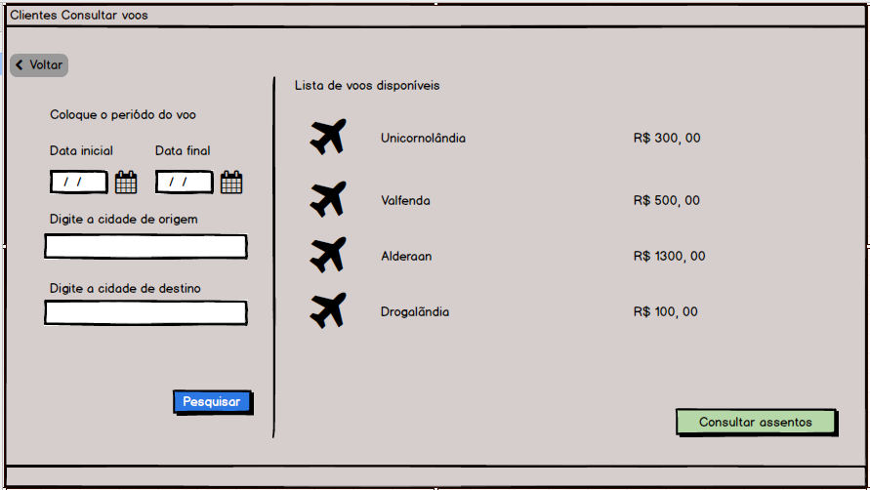 **DV3 – Área de parâmetros**

* Voo

**Ator Principal**Cliente

**Fluxo de Eventos Principal**

1. O sistema busca os voos cadastrados no sistema e preenche a tabela na tela.
2. O sistema apresenta a tela. **(DV2)**
3. O Cliente usa os filtros para ordenar a lista por período, cidade de destino ou cidade de origem.
4. O sistema atualiza as informações para satisfazer os filtros de pesquisa.
5. O cliente pressiona o botão voltar. **(A1)**
6. O sistema retorna a página anterior.
7. Fim do caso de uso.

**Fluxos Alternativos  
A1 – O Cliente seleciona um voo da lista e clica no botão “Consultar Assentos”.**

1. O sistema chama o Caso de Uso **UC003 – Consultar Assentos** passando **DV3** com o voo selecionado na tela.

**UC003 – Consultar Assentos**

**Descrição**Este Caso de Uso serve para mostrar os Assentos e seus respectivos estados para um Voo específico.

**Data View  
DV4 – Tela de Consultar Assentos**

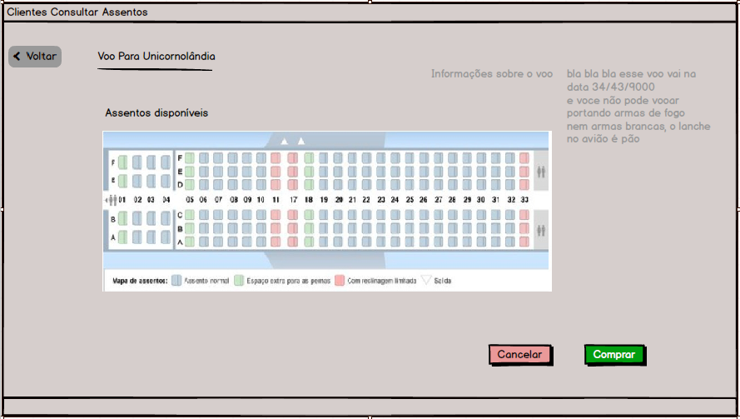

**DV5 – Área de Parâmetros**

* Lista de Assentos

**Ator Principal**Cliente

**Fluxo de Eventos Principal**

1. O sistema busca os dados do Voo passado como parâmetro **(DV3)** e preenche os campos na tela.
2. O sistema apresenta a tela. **(DV4)**
3. O Cliente pressiona o botão “Voltar”. **(A1)**
4. Fim do Caso de Uso.

**Fluxos Alternativos**

**A1 – O Cliente seleciona um ou mais assentos e clica no botão “Comprar”.**

1. O sistema chama o Caso de Uso **UC004 – Comprar Assentos** passando **DV5** com a lista de Assentos selecionados pelo Cliente.

**UC004 – Comprar Assentos**

**Descrição**

Esse Caso de Uso serve para confirmar a compra de um ou mais Assentos para um Voo.

**Data View**

**DV6 – Tela de Comprar Assentos**

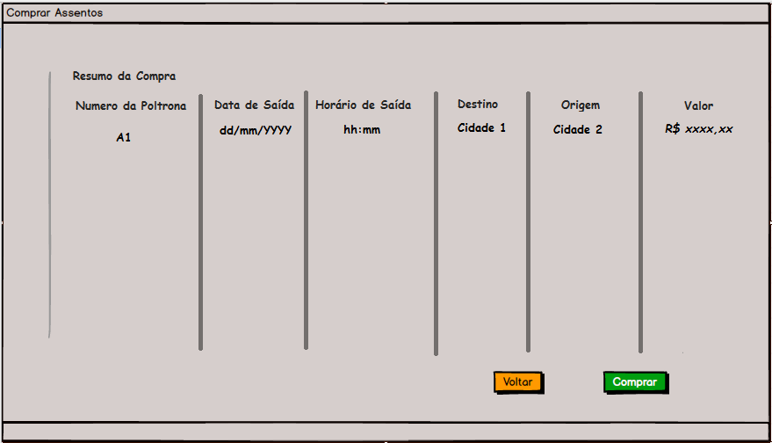

**Ator Principal**Cliente

**Fluxo de Eventos Principal**

1. O sistema carrega as informações de cada um dos Assentos passados como parâmetro **(DV5)** e preenche a tabela na tela.
2. O sistema apresenta a tela. **(DV6)**
3. O Cliente confere os dados dos Assentos e clica no botão “Confirmar”. **(A1)**
4. O sistema confirma a reserva dos Assentos selecionados e emite o boleto referente aos mesmos.
5. O sistema chama o Caso de Uso **UC005 – Consultar Reservas.**
6. Fim do Caso de Uso.

**Fluxos Alternativos**

**A1 – Botão “Voltar” pressionado.**

1. O sistema retorna à tela anterior.
2. Fim do Caso de Uso.

**UC005 – Consultar Reservas**

**Descrição**Esse Caso de Uso serve para exibir todas as Reservas realizadas por um Cliente e o boleto referente a cada uma.

**Data View**

**DV7 – Tela de Consultar Reservas**

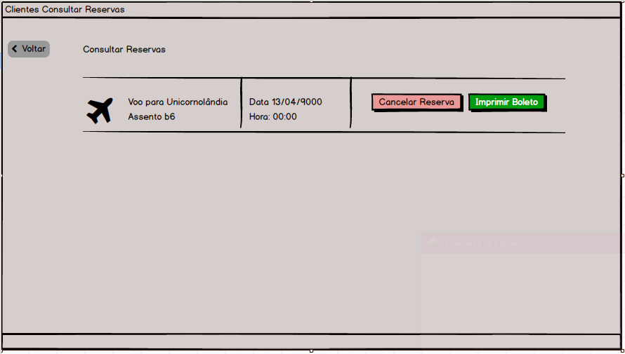

**Ator Principal**

Cliente

**Fluxo de Eventos Principal**

1. O sistema busca os dados das Reservas do Cliente e preenche a tabela.
2. O sistema apresenta a tela. **(DV7)**
3. O Cliente escolhe uma Reserva da Lista e clica no botão “Imprimir Boleto”. **(A1)(A2)**
4. O sistema apresenta o boleto referente à Reserva.
5. Fim do Caso de Uso.

**Fluxos Alternativos**

**A1 – Botão “Voltar” pressionado.**

1. O sistema retorna ao menu inicial.
2. Fim do Caso de Uso.

**A2 – Botão “Cancelar” pressionado.**

1. O sistema emite a mensagem “Tem certeza que deseja cancelar a reserva?”.
2. O Cliente clica no botão “Sim”. **(A3)**
3. O sistema cancela a reserva e a remove do banco de dados. **(R1)**
4. O sistema retorna ao início do fluxo principal.

**A3 – Botão “Não” pressionado.**

1. O sistema retorna ao fluxo principal.

**Regras de Negócio.**

**R1 –** Ao cancelar a reserva no banco de dados, os Assentos devem retornar ao status “Livre” para o Voo selecionado.

**UC006 – Consultar Compras**

**Descrição**Esse Caso de Uso serve para exibir todas as Compras realizadas por um Cliente e emitir os vouchers referentes a cada uma.

**Data View  
DV8 – Tela de Consultar Compras**

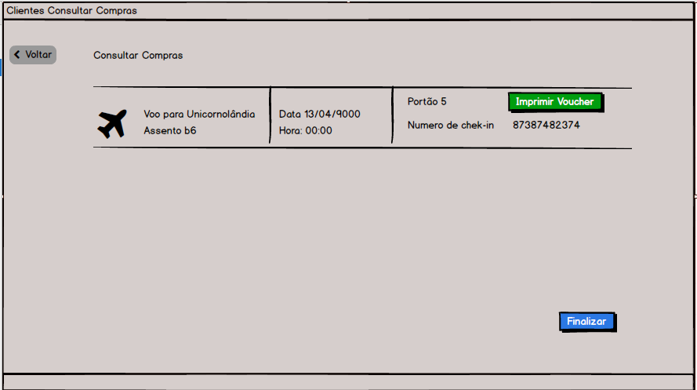

**Ator Principal**Cliente

**Fluxo de Eventos Principal**

1. O sistema busca os dados das Compras do Cliente e preenche a tabela.
2. O sistema apresenta a tela. **(DV7)**
3. O Cliente escolhe uma Compra da Lista e clica no botão “Imprimir Voucher”. **(A1)**
4. O sistema apresenta o Voucher referente à Compra.
5. Fim do Caso de Uso.

**Fluxos Alternativos**

**A1 – Botão “Voltar” ou “Finalizar” pressionado.**

1. O sistema retorna ao menu inicial.
2. Fim do Caso de Uso.

**UC007 – Pesquisar Funcionários**

**Descrição**

Este caso de uso serve para Pesquisar Funcionários cadastrados no sistema.

**Data View**

**DV9 - Tela de Pesquisar Funcionarios.**

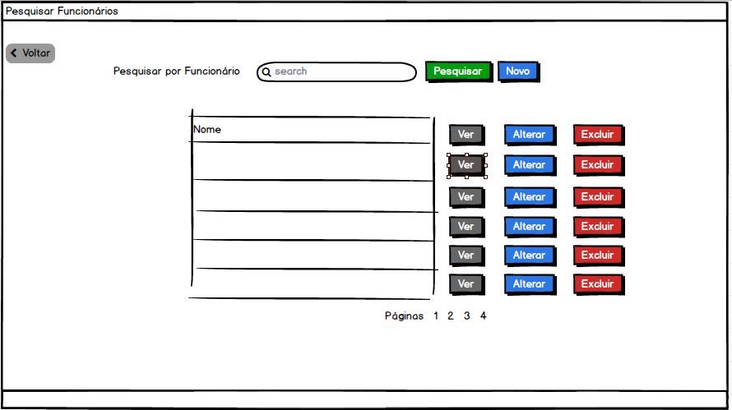

**DV10 - Área de Parâmetros**

* Função
* Funcionário

**Ator Principal**   
Gerente

**Fluxo de eventos principal**

1. O sistema busca os Funcionários cadastrados e preenche a tabela na tela.
2. O sistema apresenta a tela**(DV9)**
3. O Gerente informa os argumentos de pesquisa.
4. O Gerente pressiona o botão “Pesquisar”. **(A1)**
5. O sistema atualiza a tabela com os Funcionários que satisfazem os parâmetros de busca.
6. O Gerente clica no botão “Voltar”. **(A2)(A3)(A4)**
7. Fim do caso de uso.

**Fluxos Alternativos**

**A1: Botão “Novo” pressionado.**

1. O sistema chama o caso de uso **UC008 – Manter Funcionários** passando **DV10** com Função=Incluir e Funcionário em branco.

**A2: Botão “Alterar” pressionado.**

1. O sistema chama o caso de uso **UC008 – Manter Funcionários** passando **DV10** com Função=Alterar e Funcionário da linha correspondente na tabela.

**A3: Botão “Excluir” pressionado.**

1. O sistema emite a mensagem “Confirma Exclusão?”
2. O Gerente pressiona o botão “Sim”. **(A5)**
3. O sistema exclui o Funcionário da linha correspondente e atualiza a tabela da tela.
4. Retorna para o fluxo principal.

**A4: Botão “Ver” Pressionado.**

1. O sistema chama o caso de uso **UC008 – Manter Funcionários** passando **DV10** com Função=Consultar e Funcionário correspondente na tabela.

**A5: Botão “Não” pressionado.**

1. O sistema retorna ao fluxo principal.

**UC008 – Manter Funcionários**

**Descrição**

Este caso de uso serve para Incluir e Pesquisar Funcionários cadastrados no sistema.

**Data View**

**DV11 - Tela de Manter Funcionários.**

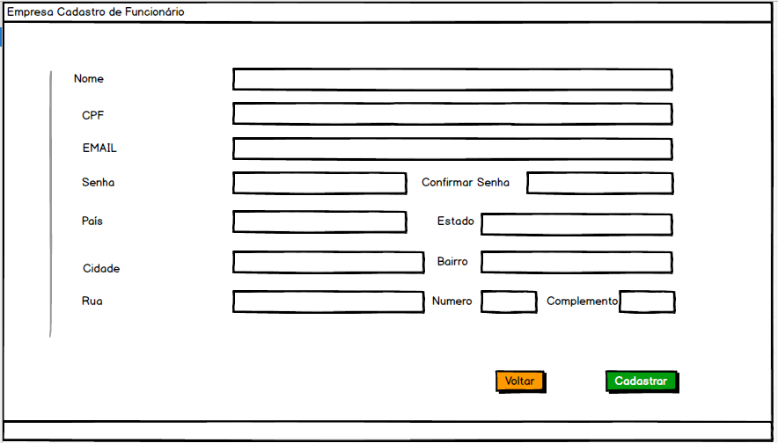

**DV10 - Área de Parâmetros**

* Função
* Funcionário

**Ator Principal**   
Gerente

**Fluxo de eventos principal**

1. O sistema recebe os parâmetros **DV10**com Função=Consultar. **(A1)(A2)**
2. O sistema desabilita o botão “Cadastrar”.
3. O sistema preenche a tela com os dados do Funcionário recebido como parâmetro.
4. O sistema apresenta a tela. **(DV11)**
5. O Gerente pressiona o botão voltar.
6. Fim do Caso de Uso.

**Fluxos Alternativos**

**A1: Parâmetro “Incluir” recebido.**

1. O sistema apresenta a tela. **(DV11)**
2. O Gerente preenche os campos.
3. O Gerente pressiona o botão “Cadastrar”. **(A3)(E1)**
4. O sistema inclui o Funcionário.
5. O sistema emite a mensagem “Funcionário inserido com sucesso!”.
6. O sistema retorna ao Caso de Uso anterior.

**A2: Parâmetro “Alterar” recebido.**

1. O sistema preenche a tela com os dados do Funcionário recebidos como parâmetro.
2. O sistema apresenta a tela. **(DV11)**
3. O Gerente altera os campos.
4. O Gerente pressiona o botão “Cadastrar”. **(A3)(E1)**
5. O sistema altera o Funcionário.
6. O sistema emite a mensagem “Funcionário alterado com sucesso!”.
7. O sistema retorna ao caso de uso anterior.

**A3: Botão “Voltar” pressionado**

1. O sistema retorna ao caso de uso anterior.

**Fluxos de Exceção**

**E1: Um ou mais dos campos estão vazios.**

1. O sistema emite a mensagem “Todos os campos são obrigatórios!”.
2. O sistema retorna ao início do fluxo anterior.

**UC009 – Pesquisar Cidades**

**Descrição**

Este caso de uso serve para pesquisar Cidades com Aeroportos cadastradas no sistema.

**Data View**

**DV12 - Tela de Pesquisar Cidades.**

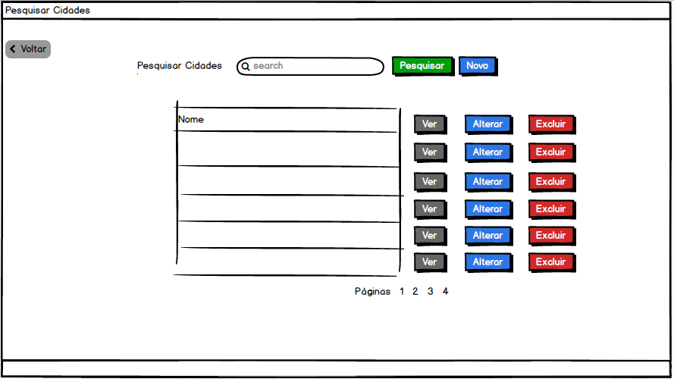

**DV13 - Área de Parâmetros**

* Função
* Cidade

**Ator Principal**   
Gerente

**Fluxo de eventos principal**

1. O sistema busca as Cidades cadastradas e preenche a tabela na tela.
2. O sistema apresenta a tela**. (DV12)**
3. O Gerente informa os argumentos de pesquisa.
4. O Gerente pressiona o botão “Pesquisar”. **(A1)**
5. O sistema atualiza a tabela com as Cidades que satisfazem os parâmetros de busca.
6. O Gerente clica no botão “Voltar”. **(A2)(A3)(A4)**
7. Fim do caso de uso.

**Fluxos Alternativos**

**A1: Botão “Novo” pressionado.**

1. O sistema chama o caso de uso **UC010 – Manter Cidades** passando **DV13** com Função=Incluir e Cidade em branco.

**A2: Botão “Alterar” pressionado.**

1. O sistema chama o caso de uso **UC010 – Manter Cidades** passando **DV13** com Função=Alterar e Cidade da linha correspondente na tabela.

**A3: Botão “Excluir” pressionado.**

1. O sistema emite a mensagem “Confirma Exclusão?”
2. O Gerente pressiona o botão “Sim”. **(A5)**
3. O sistema exclui a Cidade da linha correspondente e atualiza a tabela da tela.
4. Retorna para o fluxo principal.

**A4: Botão “Ver” pressionado.**

1. O sistema chama o caso de uso **UC010 – Manter Cidades** passando **DV13** com Função=Consultar e Cidade selecionada na tabela.

**A5: Botão “Não” pressionado.**

1. O sistema retorna ao fluxo principal.

**UC010 – Manter Cidades**

**Descrição**

Este caso de uso serve para Incluir e Pesquisar Cidades cadastradas no sistema.

**Data View**

**DV14 - Tela de Manter Cidades.**   
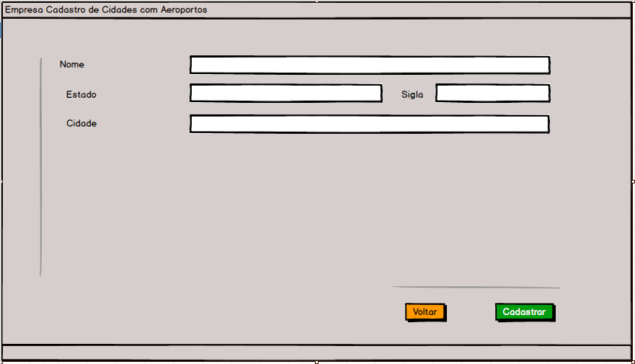

**DV13 - Área de Parâmetros**

* Função
* Cidade

**Ator Principal**   
Gerente

**Fluxo de eventos principal**

1. O sistema recebe os parâmetros **DV13**com Função=Consultar. **(A1)(A2)**
2. O sistema desabilita o botão “Cadastrar”.
3. O sistema preenche a tela com os dados da Cidade recebida como parâmetro.
4. O sistema apresenta a tela. **(DV14)**
5. O Gerente pressiona o botão voltar.
6. Fim do Caso de Uso.

**Fluxos Alternativos**

**A1: Parâmetro “Incluir” recebido.**

1. O sistema apresenta a tela. **(DV14)**
2. O Gerente preenche os campos.
3. O Gerente pressiona o botão “Cadastrar”. **(A3)(E1)**
4. O sistema inclui a Cidade.
5. O sistema emite a mensagem “Cidade inserida com sucesso!”.
6. O sistema retorna ao Caso de Uso anterior.

**A2: Parâmetro “Alterar” recebido.**

1. O sistema preenche a tela com os dados da Cidade recebidos como parâmetro.
2. O sistema apresenta a tela. **(DV14)**
3. O Gerente altera os campos.
4. O Gerente pressiona o botão “Cadastrar”. **(A3)(E1)**
5. O sistema altera a Cidade.
6. O sistema emite a mensagem “Cidade alterada com sucesso!”.
7. O sistema retorna ao caso de uso anterior.

**A3: Botão “Voltar” pressionado**

1. O sistema retorna ao caso de uso anterior.

**Fluxos de Exceção**

**E1: Um ou mais dos campos estão vazios.**

1. O sistema emite a mensagem “Todos os campos são obrigatórios!”.
2. O sistema retorna ao início do fluxo anterior.

**UC011 – Pesquisar Pilotos**

**Descrição**

Este caso de uso serve para pesquisar Pilotos cadastrados no sistema.

**Data View**

**DV15 - Tela de Pesquisar Pilotos.**

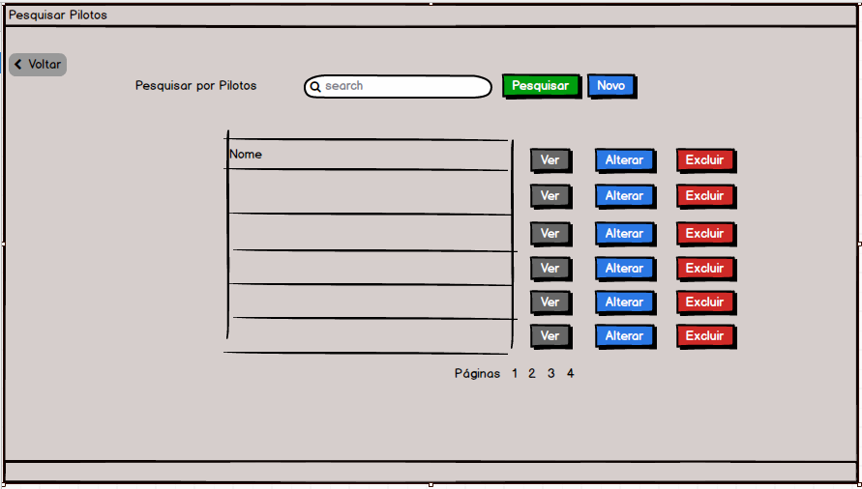

**DV16 - Área de Parâmetros**

* Função
* Piloto

**Ator Principal**   
Gerente

**Fluxo de eventos principal**

1. O sistema busca os Pilotos cadastrados e preenche a tabela na tela.
2. O sistema apresenta a tela**. (DV15)**
3. O Gerente informa os argumentos de pesquisa.
4. O Gerente pressiona o botão “Pesquisar”. **(A1)**
5. O sistema atualiza a tabela com os Pilotos que satisfazem os parâmetros de busca.
6. O Gerente clica no botão “Voltar”. **(A2)(A3)(A4)**
7. Fim do caso de uso.

**Fluxos Alternativos**

**A1: Botão “Novo” pressionado.**

1. O sistema chama o caso de uso **UC012 – Manter Pilotos** passando **DV16** com Função=Incluir e Piloto em branco.

**A2: Botão “Alterar” pressionado.**

1. O sistema chama o caso de uso **UC012 – Manter Pilotos** passando **DV16** com Função=Alterar e Piloto da linha correspondente na tabela.

**A3: Botão “Excluir” pressionado.**

1. O sistema emite a mensagem “Confirma Exclusão?”
2. O Gerente pressiona o botão “Sim”. **(A5)**
3. O sistema exclui o Piloto da linha correspondente e atualiza a tabela da tela.
4. Retorna para o fluxo principal.

**A4: Botão “Ver” pressionado.**

1. O sistema chama o caso de uso **UC012 – Manter Pilotos** passando **DV16** com Função=Consultar e Piloto selecionado na tabela.

**A5: Botão “Não” pressionado.**

1. O sistema retorna ao fluxo principal.

**UC012 – Manter Pilotos**

**Descrição**

Este caso de uso serve para Incluir e Pesquisar Pilotos cadastrados no sistema.

**Data View**

**DV17 - Tela de Manter Pilotos.**

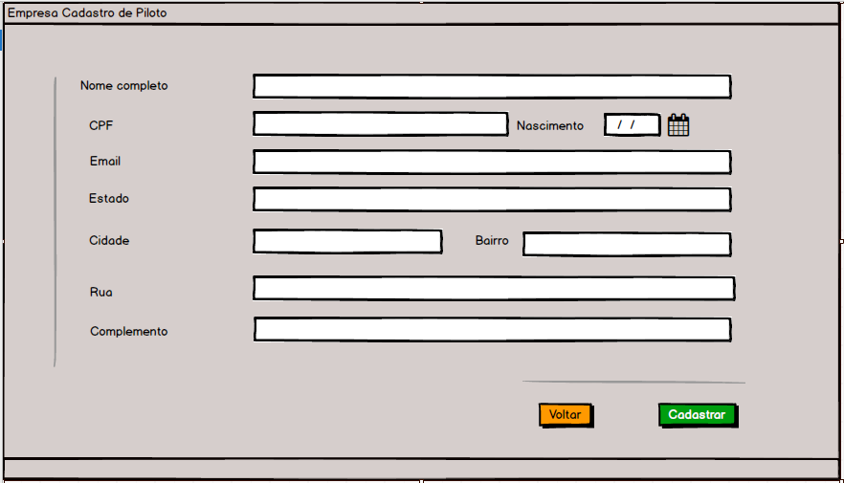 

**DV16 - Área de Parâmetros**

* Função
* Piloto

**Ator Principal**   
Gerente

**Fluxo de eventos principal**

1. O sistema recebe os parâmetros **DV16**com Função=Consultar. **(A1)(A2)**
2. O sistema desabilita o botão “Cadastrar”.
3. O sistema preenche a tela com os dados do Piloto recebido como parâmetro.
4. O sistema apresenta a tela. **(DV17)**
5. O Gerente pressiona o botão voltar.
6. Fim do Caso de Uso.

**Fluxos Alternativos**

**A1: Parâmetro “Incluir” recebido.**

1. O sistema apresenta a tela. **(DV17)**
2. O Gerente preenche os campos.
3. O Gerente pressiona o botão “Cadastrar”. **(A3)(E1)**
4. O sistema inclui o Piloto.
5. O sistema emite a mensagem “Piloto inserido com sucesso!”.
6. O sistema retorna ao Caso de Uso anterior.

**A2: Parâmetro “Alterar” recebido.**

1. O sistema preenche a tela com os dados do Piloto recebidos como parâmetro.
2. O sistema apresenta a tela. **(DV17)**
3. O Gerente altera os campos.
4. O Gerente pressiona o botão “Cadastrar”. **(A3)(E1)**
5. O sistema altera o Piloto.
6. O sistema emite a mensagem “Piloto alterado com sucesso!”.
7. O sistema retorna ao caso de uso anterior.

**A3: Botão “Voltar” pressionado**

1. O sistema retorna ao caso de uso anterior.

**Fluxos de Exceção**

**E1: Um ou mais dos campos estão vazios.**

1. O sistema emite a mensagem “Todos os campos são obrigatórios!”.
2. O sistema retorna ao início do fluxo anterior.

**UC013 – Pesquisar Voos**

**Descrição**

Este caso de uso serve para pesquisar Voos cadastrados no sistema.

**Data View**

**DV18 - Tela de Pesquisar Voos.**

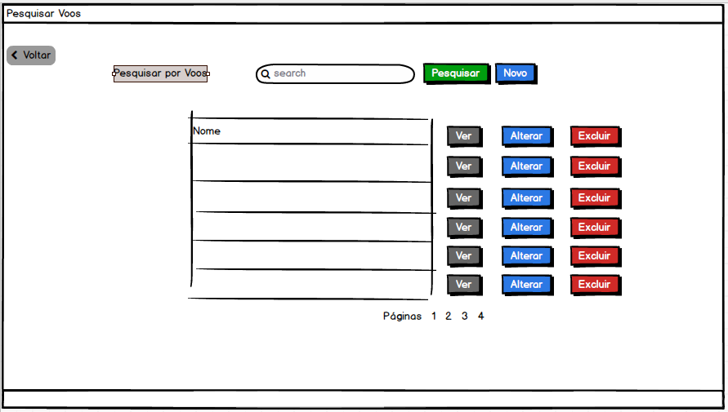

**DV19 - Área de Parâmetros**

* Função
* Voo

**Ator Principal**   
Gerente

**Fluxo de eventos principal**

1. O sistema busca os Voos cadastrados e preenche a tabela na tela.
2. O sistema apresenta a tela**. (DV18)**
3. O Gerente informa os argumentos de pesquisa.
4. O Gerente pressiona o botão “Pesquisar”. **(A1)**
5. O sistema atualiza a tabela com os Voos que satisfazem os parâmetros de busca.
6. O Gerente clica no botão “Voltar”. **(A2)(A3)(A4)**
7. Fim do caso de uso.

**Fluxos Alternativos**

**A1: Botão “Novo” pressionado.**

1. O sistema chama o caso de uso **UC014 – Manter Voos** passando **DV19** com Função=Incluir e Voo em branco.

**A2: Botão “Alterar” pressionado.**

1. O sistema chama o caso de uso **UC014 – Manter Voos** passando **DV19** com Função=Alterar e Voo da linha correspondente na tabela.

**A3: Botão “Excluir” pressionado.**

1. O sistema emite a mensagem “Confirma Exclusão?”
2. O Gerente pressiona o botão “Sim”. **(A5)**
3. O sistema exclui o Voo da linha correspondente e atualiza a tabela da tela.
4. Retorna para o fluxo principal.

**A4: Botão “Ver” pressionado.**

1. O sistema chama o caso de uso **UC014 – Manter Voos** passando **DV19** com Função=Consultar e Voo selecionado na tabela.

**A5: Botão “Não” pressionado.**

1. O sistema retorna ao fluxo principal.

**UC014 – Manter Voos**

**Descrição**

Este caso de uso serve para Incluir e Pesquisar Voos cadastrados no sistema.

**Data View**

**DV20 - Tela de Manter Voos.**

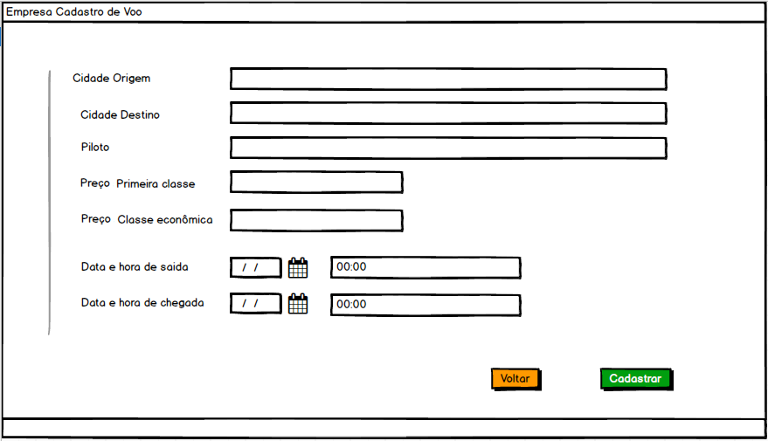

**DV19 - Área de Parâmetros**

* Função
* Voo

**Ator Principal**   
Gerente

**Fluxo de eventos principal**

1. O sistema recebe os parâmetros **DV19**com Função=Consultar. **(A1)(A2)**
2. O sistema desabilita o botão “Cadastrar”.
3. O sistema preenche a tela com os dados do Voo recebido como parâmetro.
4. O sistema apresenta a tela. **(DV20)**
5. O Gerente pressiona o botão voltar.
6. Fim do Caso de Uso.

**Fluxos Alternativos**

**A1: Parâmetro “Incluir” recebido.**

1. O sistema apresenta a tela. **(DV20)**
2. O Gerente preenche os campos.
3. O Gerente pressiona o botão “Cadastrar”. **(A3)(E1)(E2)**
4. O sistema inclui o Voo.
5. O sistema emite a mensagem “Voo inserido com sucesso!”.
6. O sistema retorna ao Caso de Uso anterior.

**A2: Parâmetro “Alterar” recebido.**

1. O sistema preenche a tela com os dados do Voo recebidos como parâmetro.
2. O sistema apresenta a tela. **(DV20)**
3. O Gerente altera os campos.
4. O Gerente pressiona o botão “Cadastrar”. **(A3)(E1)(E2)**
5. O sistema altera o Voo.
6. O sistema emite a mensagem “Voo alterado com sucesso!”.
7. O sistema retorna ao caso de uso anterior.

**A3: Botão “Voltar” pressionado**

1. O sistema retorna ao caso de uso anterior.

**Fluxos de Exceção**

**E1: Um ou mais dos campos estão vazios.**

1. O sistema emite a mensagem “Todos os campos são obrigatórios!”.
2. O sistema retorna ao início do fluxo anterior.

**E2: A data de partida selecionada já passou.**

1. O sistema emite a mensagem “A data é inválida!”.
2. O sistema retorna ao início do fluxo anterior.

**UC015 – Gerar Relatório de Carga**

**Descrição**Esse Caso de Uso serve para exibir um relatório da emissão de boletos referentes a compra de Assentos.

**Data View**

**DV21 – Tela de Gerar Relatório de Carga**

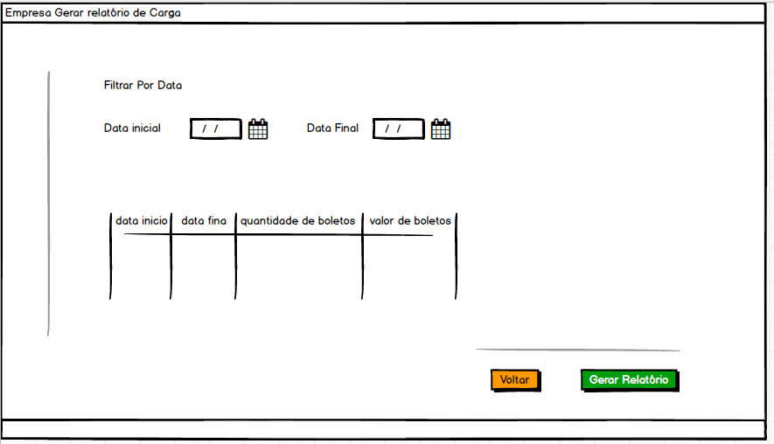

**Ator Principal**Gerente

**Fluxo de Eventos Principal**

1. O sistema busca os dados referentes aos boletos emitidos.
2. O sistema preenche a tabela na tela.
3. O sistema apresenta a tela. **(DV21)**
4. O Gerente seleciona as datas inicial e final para filtrar a lista.
5. O sistema atualiza a tabela com os dados que satisfazem os filtros escolhidos.**(E1)**
6. O Gerente pressiona o botão “Voltar”.
7. Fim do Caso de Uso.

**Fluxos de Exceção**

**E1: A data inicial é maior do que a data final.**

1. O sistema exibe a mensagem “Data inicial não pode ser maior do que a final!”.
2. O sistema retorna ao passo 4 do fluxo principal.

**UC016 – Gerar Relatório de Voos**

**Descrição**Esse Caso de Uso serve para criar relatórios de Voos com base nos parâmetros selecionados pelo Gerente.

**Data View**

**DV22 – Tela de Gerar Relatório de Voos**

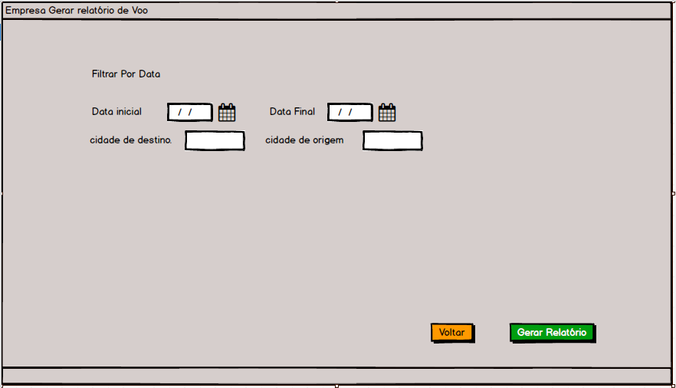

**Ator Principal**

Gerente

**Fluxo de Eventos Principal**

1. O sistema busca as Cidades cadastradas no sistema e preenche o combo-box da tela.
2. O sistema apresenta a tela. **(DV22)**
3. O Gerente escolhe os parâmetros para a criação do relatório.
4. O Gerente pressiona o botão “Gerar Relatório”. **(E1)**
5. O sistema exibe o relatório gerado em formato PDF.
6. Fim do Caso de Uso.

**Fluxos de Exceção**

**E1: A data inicial é maior do que a data final.**

1. O sistema exibe a mensagem “Data inicial não pode ser maior do que a final!”.
2. O sistema retorna ao passo 3 do fluxo principal.

**UC017 – Gerar Relatório Financeiro**

**Descrição**Esse Caso de Uso serve para criar relatórios Financeiros com base nos parâmetros selecionados pelo Gerente.

**Data View**

**DV23 – Tela de Gerar Relatório Financeiro**

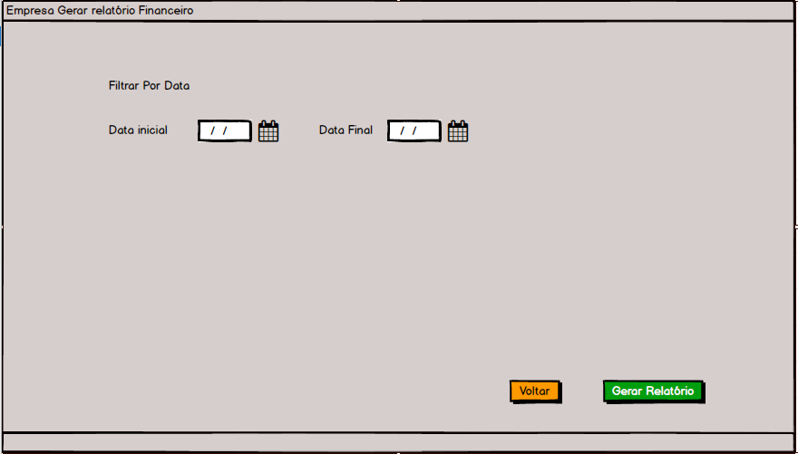

**Ator Principal**

Gerente

**Fluxo de Eventos Principal**

1. O sistema apresenta a tela. **(DV23)**
2. O Gerente escolhe os parâmetros para a criação do relatório.
3. O Gerente pressiona o botão “Gerar Relatório”. **(E1)**
4. O sistema exibe o relatório gerado em formato PDF.
5. Fim do Caso de Uso.

**Fluxos de Exceção**

**E1: A data inicial é maior do que a data final.**

1. O sistema exibe a mensagem “Data inicial não pode ser maior do que a final!”.
2. O sistema retorna ao passo 2 do fluxo principal.

**UC018 – Consultar Voo**

**Descrição**Esse Caso de Uso serve para mostrar os Voos disponíveis e os dados referentes aos mesmos.

**Data View**

**DV2 – Tela de Consultar Voos**

**DV3 – Área de Parâmetros**

* Voo

**Ator Principal**

Funcionário

**Fluxo de Eventos Principal**

1. O sistema busca os voos cadastrados no sistema e preenche a tabela na tela.
2. O sistema apresenta a tela. **(DV2)**
3. O Funcionário usa os filtros para ordenar a lista por período, cidade de destino ou cidade de origem.
4. O sistema atualiza as informações para satisfazer os filtros de pesquisa.
5. O Funcionário clica no botão “Voltar”. **(A1)**
6. O sistema retorna a tela anterior.
7. Fim do caso de uso.

**Fluxos Alternativos**

**A1: O Funcionário seleciona um voo da lista e clica no botão “Consultar Assentos”.**

1. O sistema chama o Caso de Uso **UC019 – Consultar Assentos** passando **DV3** com o voo selecionado na tela.

**UC019 – Consultar Assentos**

**Descrição**Este Caso de Uso serve para mostrar os Assentos e seus respectivos estados para um Voo específico.

**Data View  
DV24 – Tela de Consultar Assentos**

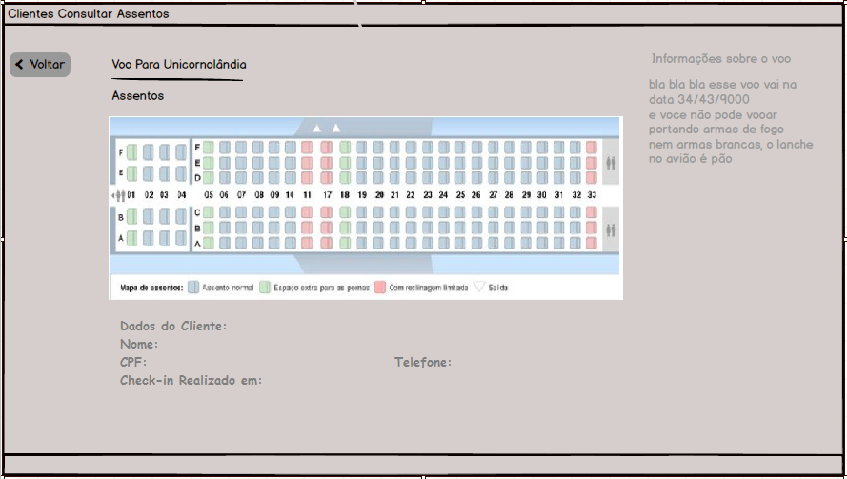

**Ator Principal**Funcionário

**Fluxo de Eventos Principal**

1. O sistema busca os dados do Voo passado como parâmetro **(DV3)** e preenche os campos na tela.
2. O sistema apresenta a tela. **(DV24)**
3. O funcionário pressiona o botão “Voltar”. **(A1)**
4. Fim do Caso de Uso.

**Fluxos Alternativos**

**A1: O Funcionário seleciona um Assento.**

1. O Funcionário seleciona um Assento comprado ou reservado dentre os assentos disponíveis.
2. O sistema busca os dados do Assento.
3. O sistema exibe os dados da Compra/Reserva e Check-in do Assento.
4. Retorna ao fluxo anterior no passo 3.

**UC020 – Efetuar Check-In**

**Descrição**

Esse Caso de Uso serve para realizar o Check-In de um Cliente em um Voo.

**Data View**

**DV25 – Tela de Efetuar Check-In**

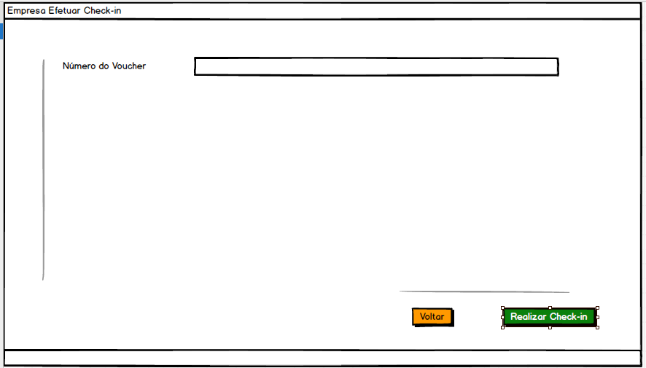

**Ator Principal**

Funcionário

**Fluxo de Eventos Principal**

1. O sistema apresenta a tela. **(DV25)**
2. O Funcionário informa o número do Voucher fornecido pelo Cliente.
3. O Funcionário pressiona o botão “Confirmar”. **(A1)(E1)(E2)**
4. O sistema realiza o check-in do Voucher informado.
5. Fim do Caso de Uso.

**Fluxos Alternativos**

**A1: O Funcionário pressiona o botão “Voltar”.**

1. O sistema retorna a tela anterior.
2. Fim do Caso de Uso.

**Fluxos de Exceção**

**E1: O número informado não se encontra no sistema.**

1. O sistema exibe a mensagem “Número do Voucher não encontrado! Tente novamente”.
2. O sistema retorna ao passo 2 do fluxo principal.

**E2: O número do Voucher informado já possui um Check-In.**

1. O sistema exibe a mensagem “Check-In para este Voucher já foi realizado!”.
2. O sistema retorna ao passo 2 do fluxo principal.

**UC021 – Verificar Boletos em Aberto**

**Descrição**

Esse Caso de Uso serve para verificar os boletos que já expiraram o prazo de 24 horas para o pagamento e modificar o estado dos respectivos assentos para Livre.

**Data View**

***Não há Data-Views para este Caso de Uso.***

**Ator Principal**

EJB Timer

**Fluxo de Eventos Principal**

1. Após a emissão de um boleto, o EJB Timer conta o período de 24 horas.
2. O período de 24 horas expira e o boleto não foi pago. **(A1)**
3. O sistema retorna os assentos referentes ao boleto para o estado “Livre”.
4. Fim do Caso de Uso.

**Fluxos Alternativos**

**A1: O Boleto já foi pago.**

1. Fim do caso de Uso.

**UC022 – Verificar Arquivo de Conciliação**

**Descrição**

Esse Caso de Uso serve para verificar a existência de arquivos de conciliação bancária enviados periodicamente. Caso haja novos arquivos, o sistema irá atualizar o estado dos boletos citados no arquivo.

**Data View**

***Não há Data-Views para este Caso de Uso.***

**Ator Principal**

EJB Timer

**Fluxo de Eventos Principal**

1. Periodicamente, o sistema verifica a existência de arquivos de conciliação. **(R1)(R2)(A1)**
2. O sistema lê o arquivo de conciliação e atualiza o estado dos boletos referentes no sistema. **(R3)**
3. O sistema move o arquivo de conciliação para a pasta de backup. **(R4)**
4. O sistema guarda as informações sobre a conciliação na tabela de log do sistema.
5. Fim do Caso de Uso.

**Fluxos Alternativos**

**A1: Não há novos arquivos.**

1. Fim do caso de Uso.

**Regras de Negócio**

**R1: A pasta dos arquivos de conciliação será “/doc/conciliacao/”, a partir da raiz do sistema.**

**R2: O sistema deve verificar a presença dos arquivos de 30 em 30 minutos.**

**R3: O arquivo de conciliação tem o seguinte padrão: os 11 primeiros dígitos de cada linha se referem ao número do boleto, os próximos 8 o valor do boleto, os próximos 8 o valor pago e os últimos 4 a tarifa; todos separados por ponto e vírgula.**

**R4: A pasta de backup dos arquivos será “/doc/conciliacao/backup/”, a partir da raiz do sistema.**